# 当设备树被解析时,Linux 会根据 ranges 属性建立地址转换表(translation table)。这个转换表用于将设备树中的地址映射到 CPU 可以访问的物理地址。

当调用 platform_get_resource() 时,它会:

首先从设备节点的 reg 属性获取地址信息

然后通过父节点的地址转换表将这个地址转换成系统中的实际物理地址

如果没有 ranges 属性,系统就无法建立这个转换关系

如果缺少 ranges 属性:

系统无法确定设备树中的地址如何映射到实际的物理地址空间

platform_get_resource() 就无法正确地进行地址转换

最终会返回 NULL,表示无法获取资源

一个具体的例子:

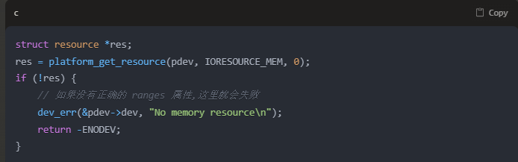要解决这个问题,你需要:

要么添加正确的 ranges 属性来定义地址映射

要么添加空的 ranges 属性(ranges;)表示 1:1 映射

或者如果设备直接挂在 root 节点下,则不需要 ranges

所以在使用 simple-bus 时添加 ranges 属性是必要的,这样才能保证 platform 驱动框架能正确工作。